查
收
查
引
平
台
使
用
手
册

科
技
查
新
平
台
使
用
手
册

华东交通大学科技查新委托平台使用手册

1.登录华东交通大学查新服务中心，注册账号并登录
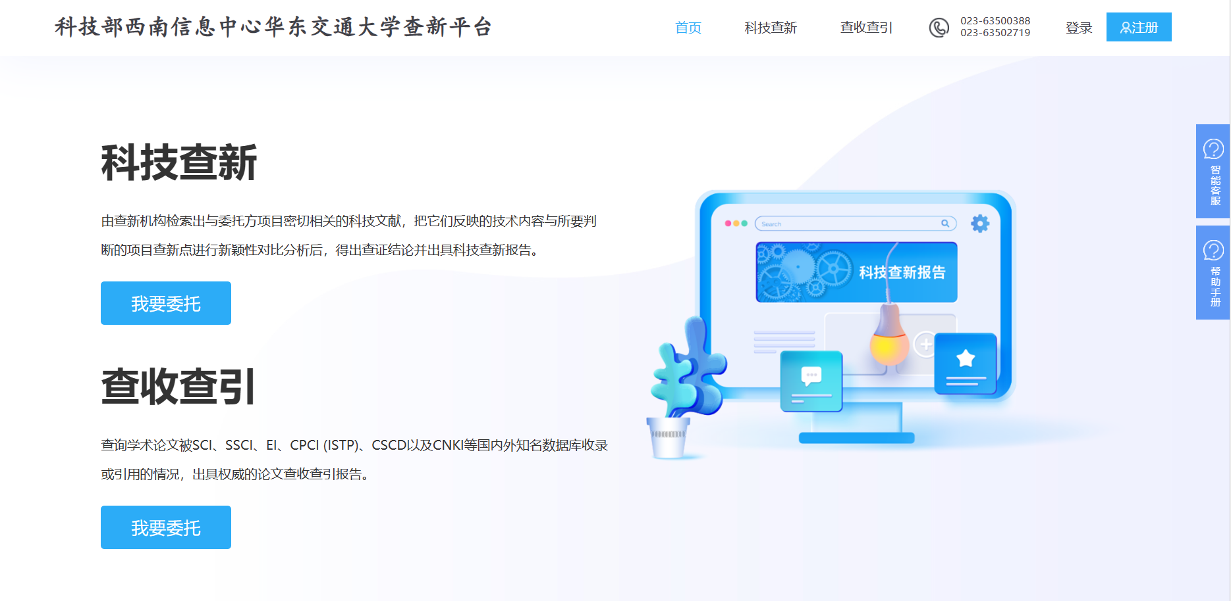
- 点击科技查新我要委托进入委托单填写页面，根据要求进行填写，带※号是必填项
第1页基本信息填写
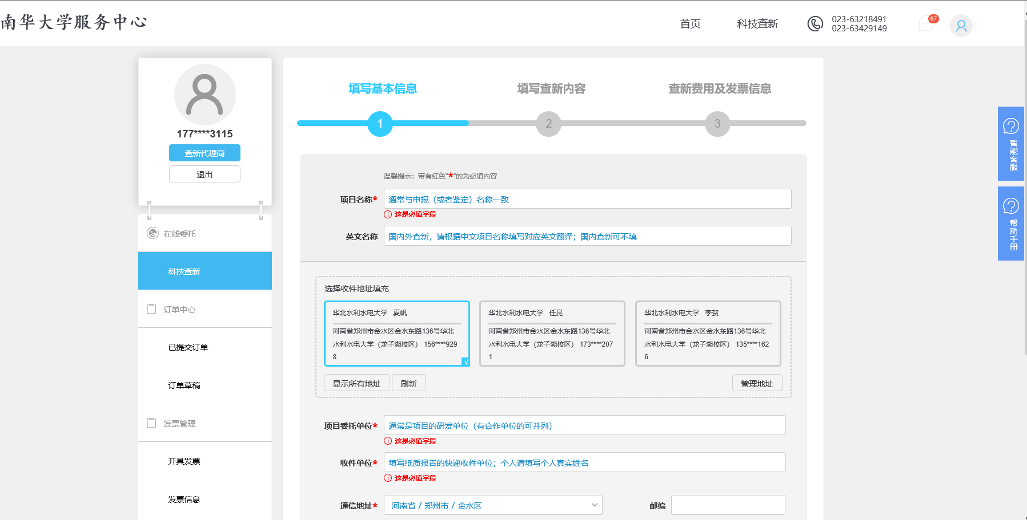

第2页查收录内容填写，报告名称一般写***论文被收录情况，勾选自己想要查询的数据库，列表灭没有的请在其他里填写。
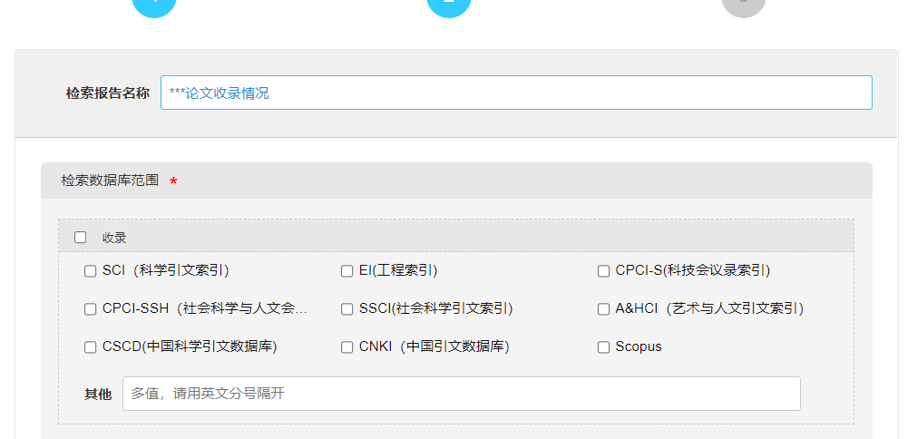
引用按次数收费，如果没有特别要求引用的，一般不需要查。
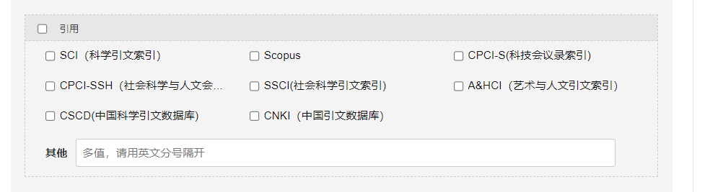
影响因子和分区，根据需求看是否选择分区，有其他需求，请在备注里填写。
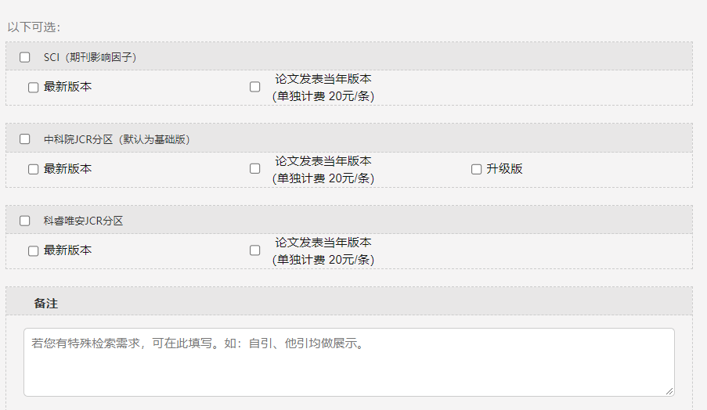
学科选择，按学院的学科选择，也可选其他。论文提交格式请安示例填写。
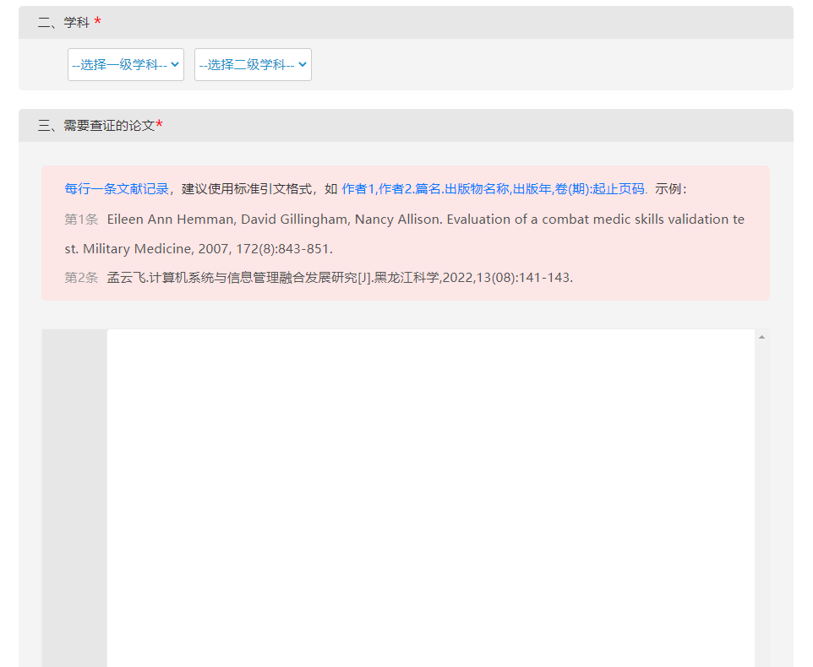

第3页查新报告的时间费用和发票信息填写，系统默认时间为正常出具报告的时间，如果要缩短报告时间请往前选择，系统会自动计算加急时间的费用。
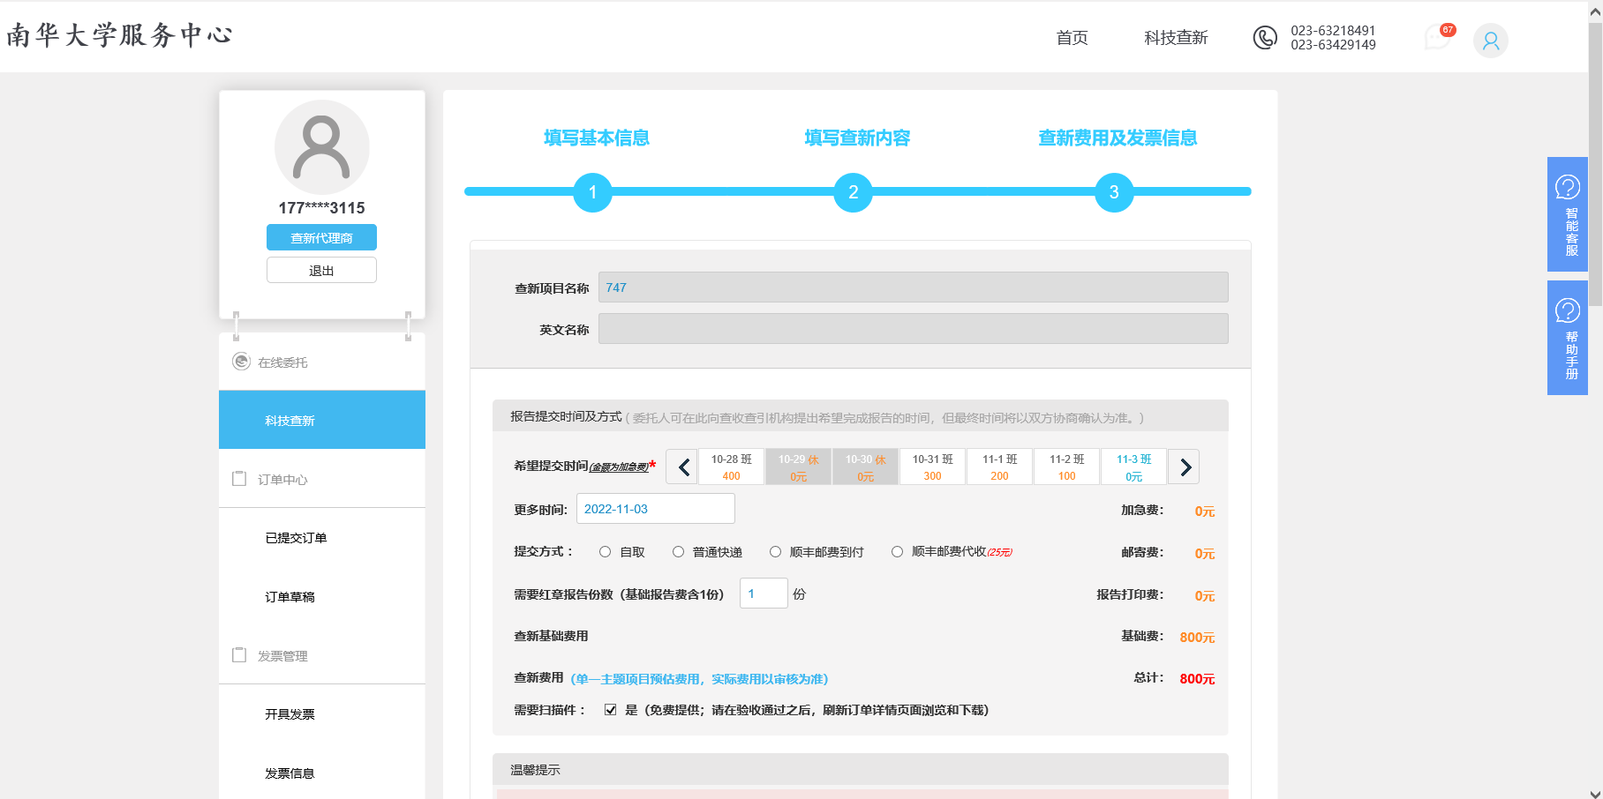

- 填写完成后点击保存并提交订单
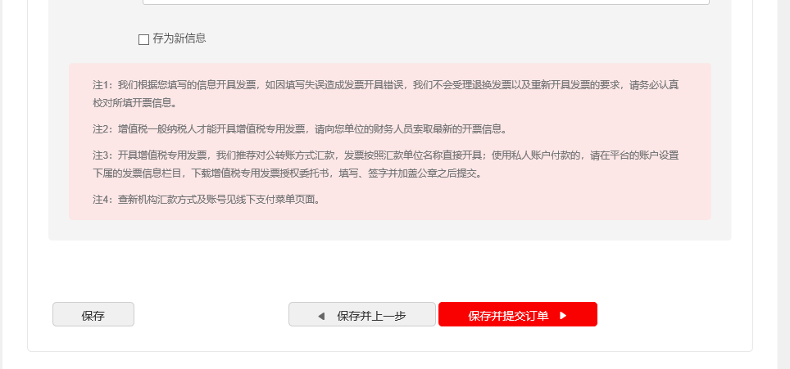
- 委托单填写后没有提交的订单通过----我的首页----订单草稿去查找并完成委托（委托单提交后每一个过程查新中心都会通过短信的方式发送信息到注册手机，请注意查看）
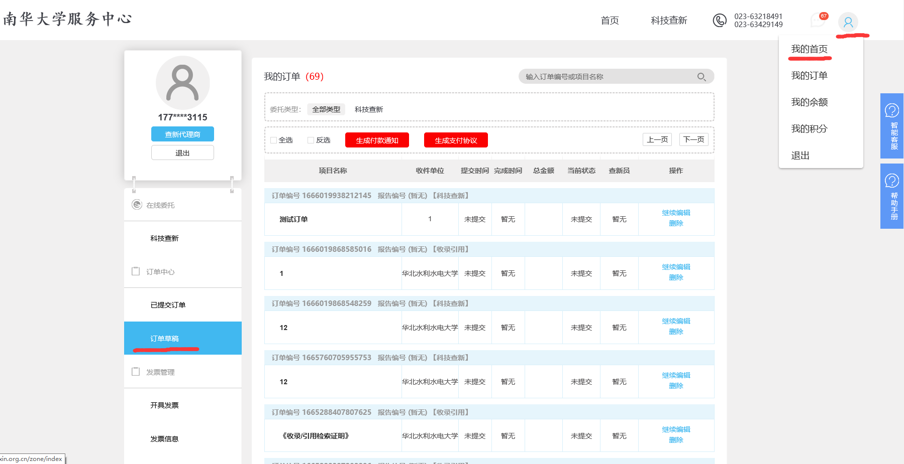
- 委托单提交后有两种情况：
（1）订单被退回，要求修改，通过我的首页---已提交订单找到该订单，点击查看原因，修改后重新提交
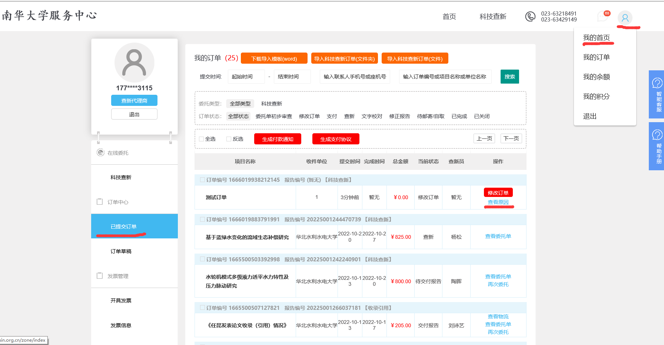

（2） 订单审核通过，需要支付费用
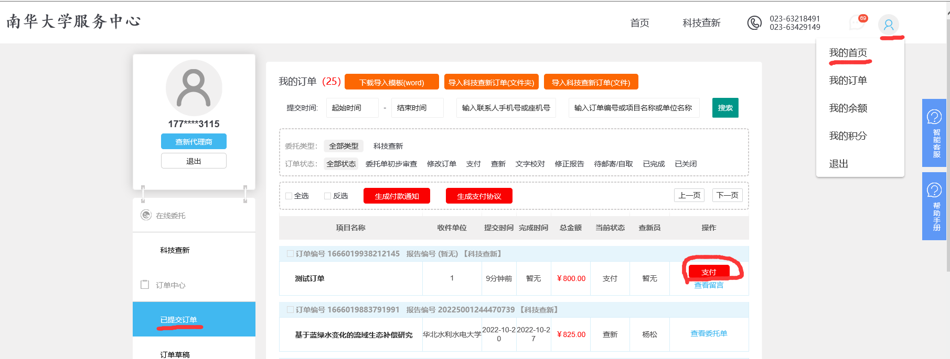6.支付方式
线上支付，选择支付宝或微信，点击确认支付，系统弹出二维码进行扫码支付即可
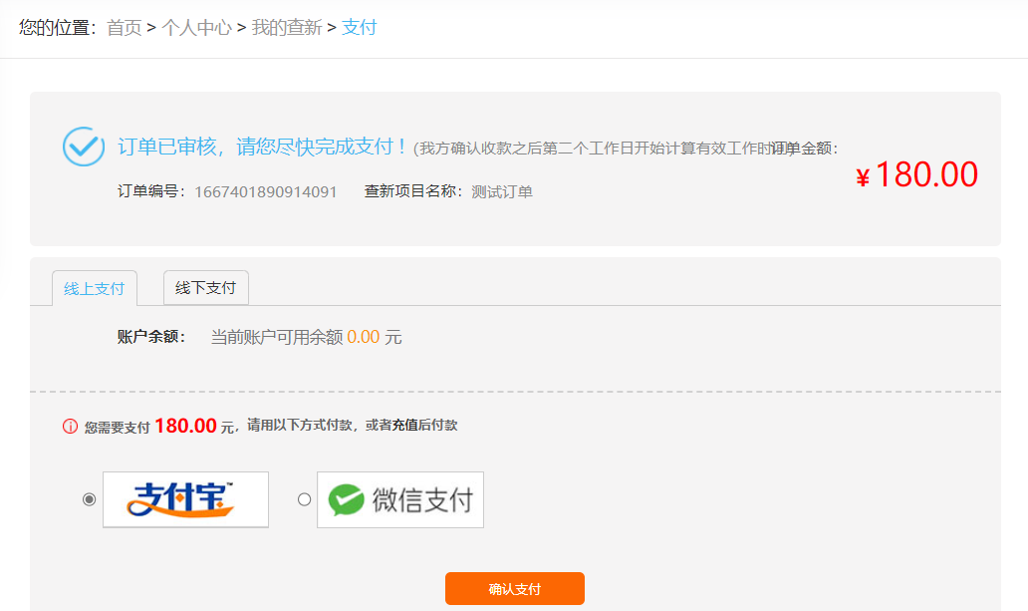

7.等待验收报告，完成支付后工作日24小时提供报告
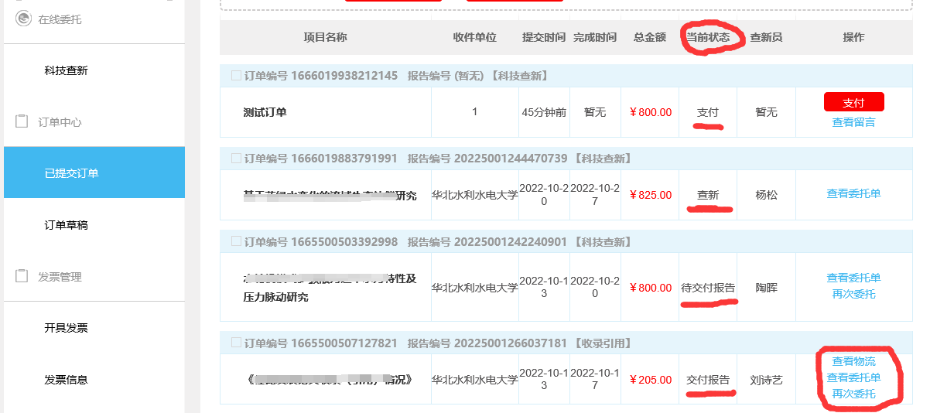

8.验收阶段，系统在出具报告后会（短信通知），收到通知请登录平台下载报告查看
文字校对，进入已提交订单，点击验收订单的项目名称
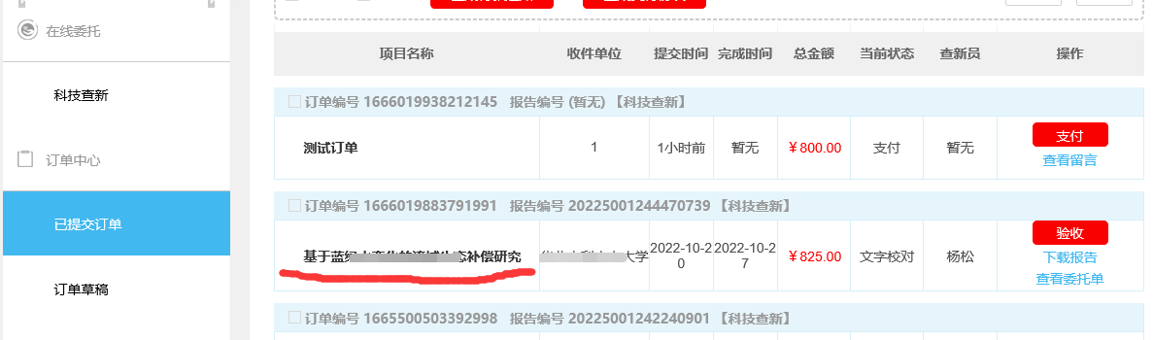

9.进入订单后可下载报告，也可直接查看查新报告
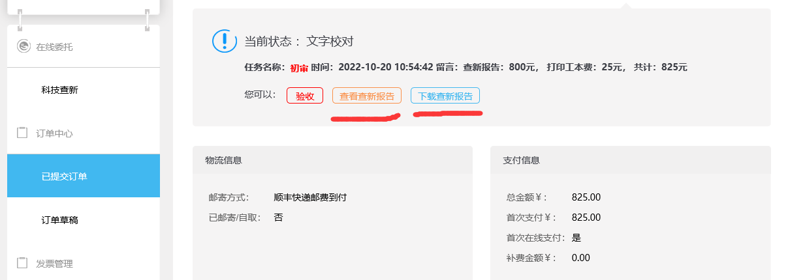

10.文字校对通过后
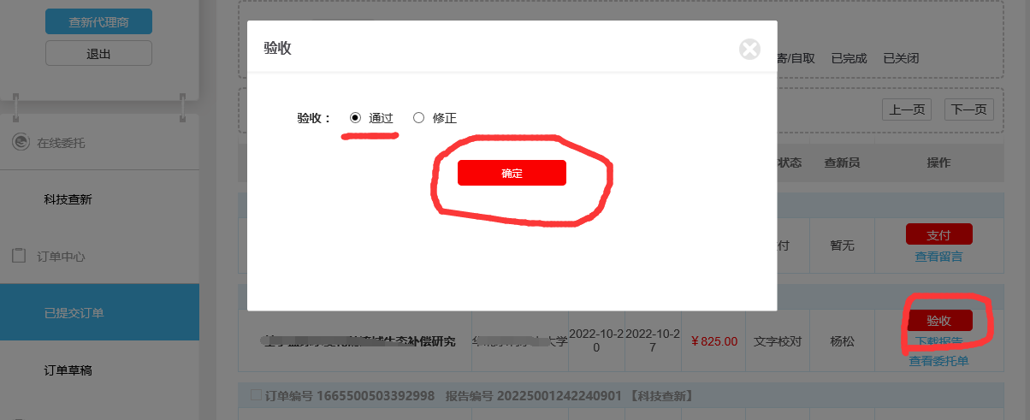

11.文字校对需要修改，也可致电客服人员
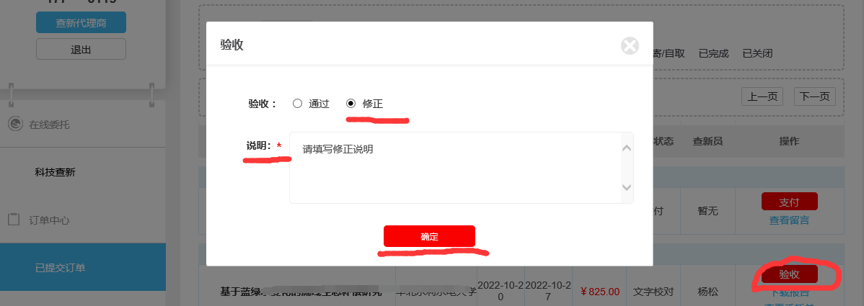

12.下载签章的扫描件
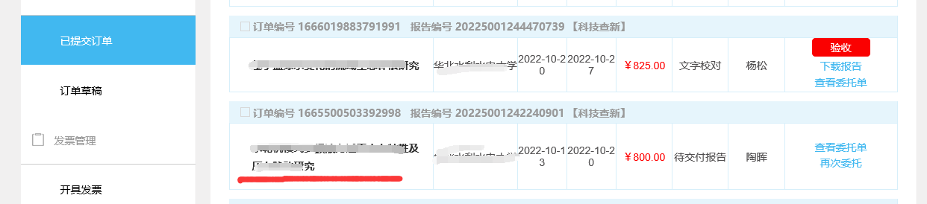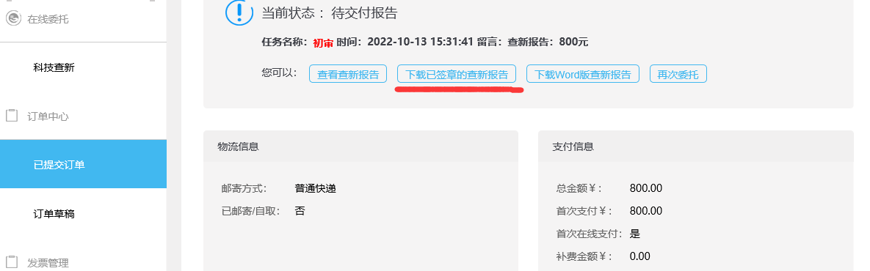

13.申请发票，普通为电子发票，专票为纸质发票，事业单位只能开增值税普通发票，其他单位可开专票
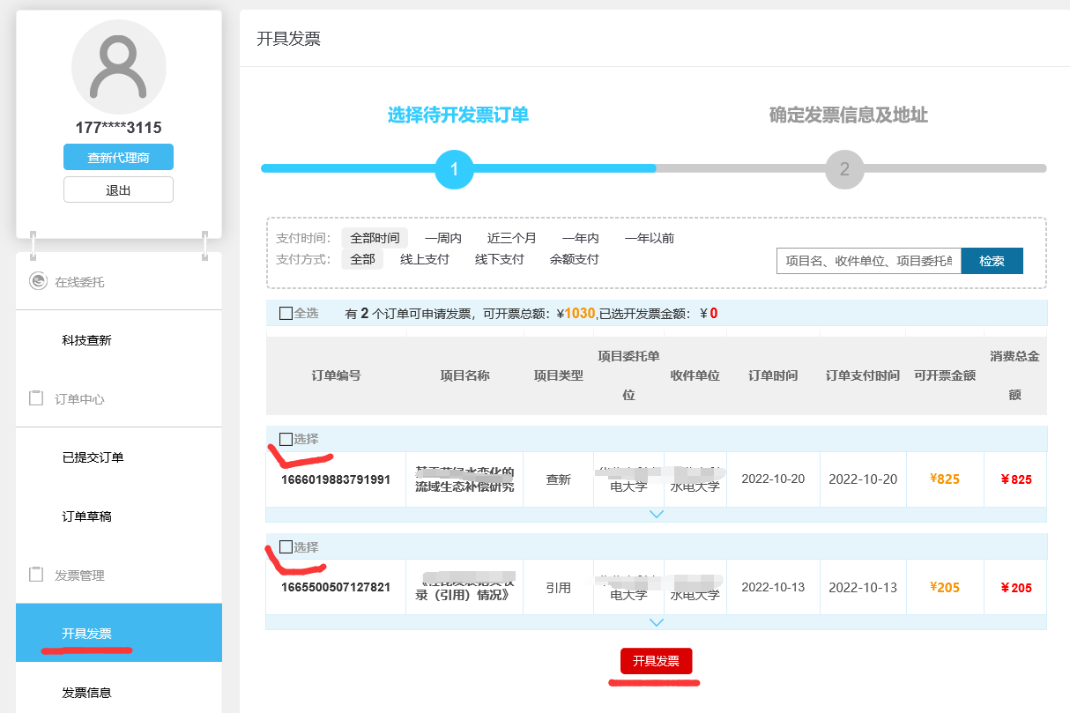

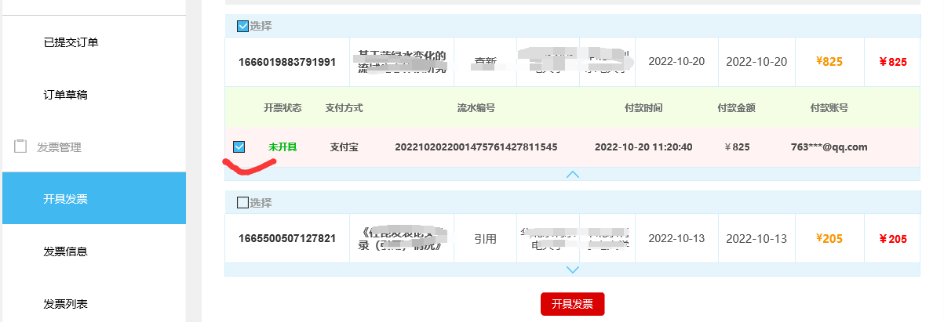
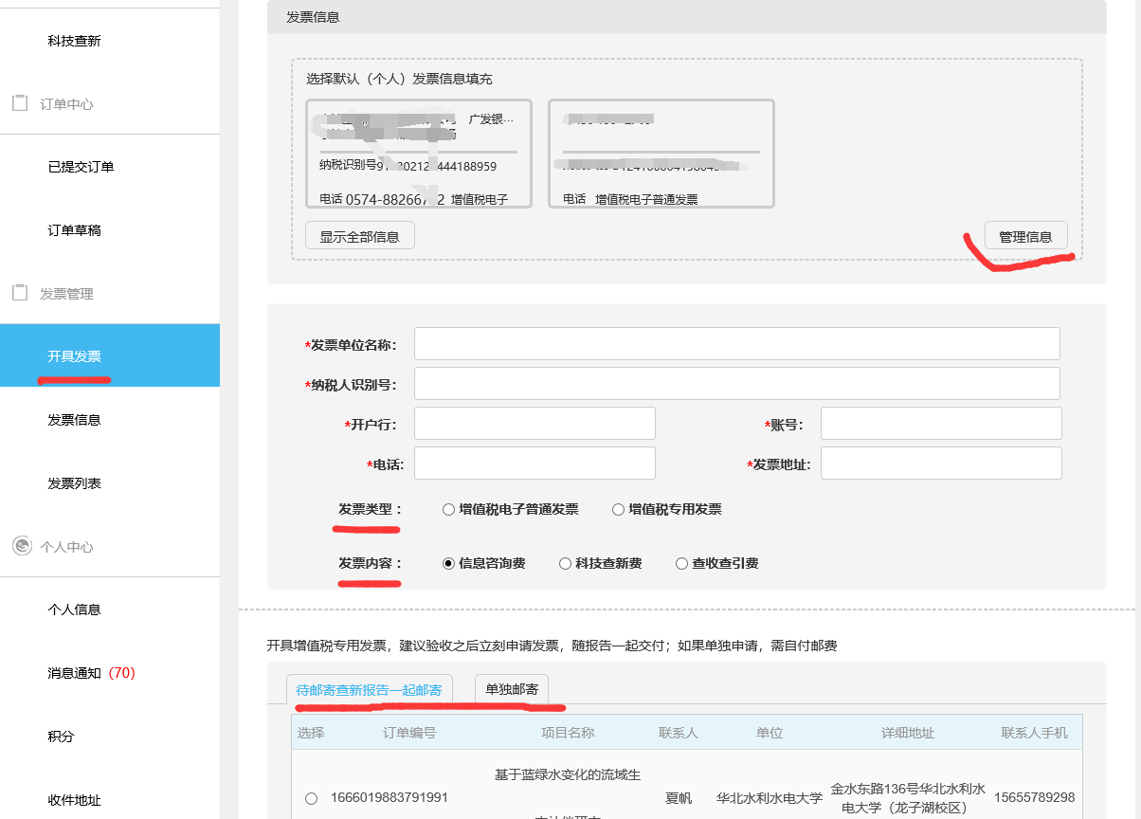

14.普票在发票列表下载使用，专票一般随报告邮寄，也可单独邮寄。
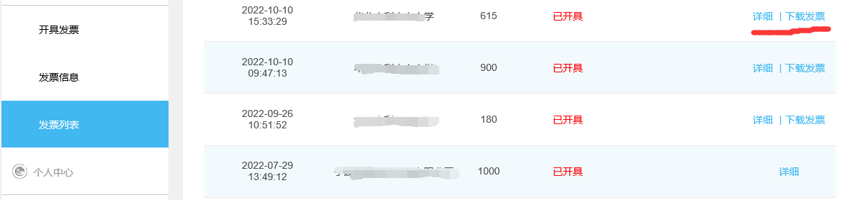

15.其他情况，请致电客服人员咨询

科学技术部西南信息中心查新中心
地址：重庆市渝北区黄山大道中段 67
号信达国际 B 栋 10 楼
电话：023-63218491
邮编：401121
网址：www.chaxin.org.cn/hdjtdx

